小程序 模板的使用

小程序模板使用指南：轻松搭建个性化移动应用

随着移动互联网的快速发展，小程序凭借其便捷性和易用性，已经成为广大开发者和用户的首选。使用小程序模板是快速搭建个性化移动应用的有效途径。本文将详细介绍小程序模板的使用方法，帮助您轻松入门。

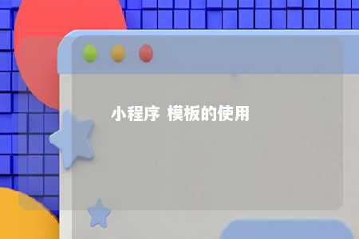

一、什么是小程序模板？

小程序模板是预先设计好的小程序框架，包含了页面布局、样式和基本功能。开发者可以通过选择合适的模板，快速搭建出具有个性化特色的小程序。

二、小程序模板的使用步骤

1. 选择合适的模板

在搭建小程序之前，首先需要选择一款适合自己的模板。以下是一些选择模板的参考因素：

* 行业定位：根据您的业务需求，选择与行业定位相符合的模板。
* 页面布局：页面布局应与您的品牌形象和用户需求相匹配。
* 功能需求：模板应具备您所需的基本功能，如购物车、评论、支付等。

1. 模板购买与下载

选择合适的模板后，您可以通过以下方式进行购买与下载：

* 官方平台购买：在各大小程序模板官方平台购买，确保模板质量和售后服务。
* 第三方平台购买：在第三方平台购买模板，价格相对较低，但需注意模板质量和售后服务。

1. 模板导入与配置

购买模板后，您需要将模板导入到小程序开发工具中。以下为导入与配置步骤：

（1）打开小程序开发工具，点击“添加项目”；（2）填写项目名称、项目路径等信息，点击“确定”；（3）回到开发工具首页，点击“导入模板”；（4）选择下载的模板文件，点击“导入”；（5）根据提示完成模板配置，如设置小程序名称、头像、简介等。

1. 个性化定制

导入模板后，您可以根据需求进行个性化定制，包括：

* 修改页面布局：调整页面元素位置、大小和样式；
* 修改样式：修改字体、颜色、背景等样式，打造个性化品牌形象；
* 添加功能：根据需求添加或删除功能模块；
* 优化性能：优化页面加载速度，提高用户体验。

1. 上线与推广

完成个性化定制后，您可以进行以下操作：

* 上线小程序：提交审核，待审核通过后即可上线；
* 推广小程序：通过微信、微博、抖音等渠道进行推广，提高用户关注度。

三、总结

使用小程序模板是快速搭建个性化移动应用的有效途径。通过以上步骤，您可以在短时间内完成小程序的搭建与优化。希望本文对您有所帮助，祝您在小程序开发道路上越走越远！

文章地址：<https://www.yyzq.team/post/411610.html>